INFORMACJA
klasa Vb
- Proszę, aby uczeń przeczytał zamieszczony niżej fragment z książki Feliksa Konecznego „Święci w dziejach narodu polskiego” dotyczący postaci św. Wojciecha – patrona Polski . Następnie proszę, aby uczeń w zeszycie odpowiedział na pytanie: Jakimi cechami odznaczał się św. Wojciech?
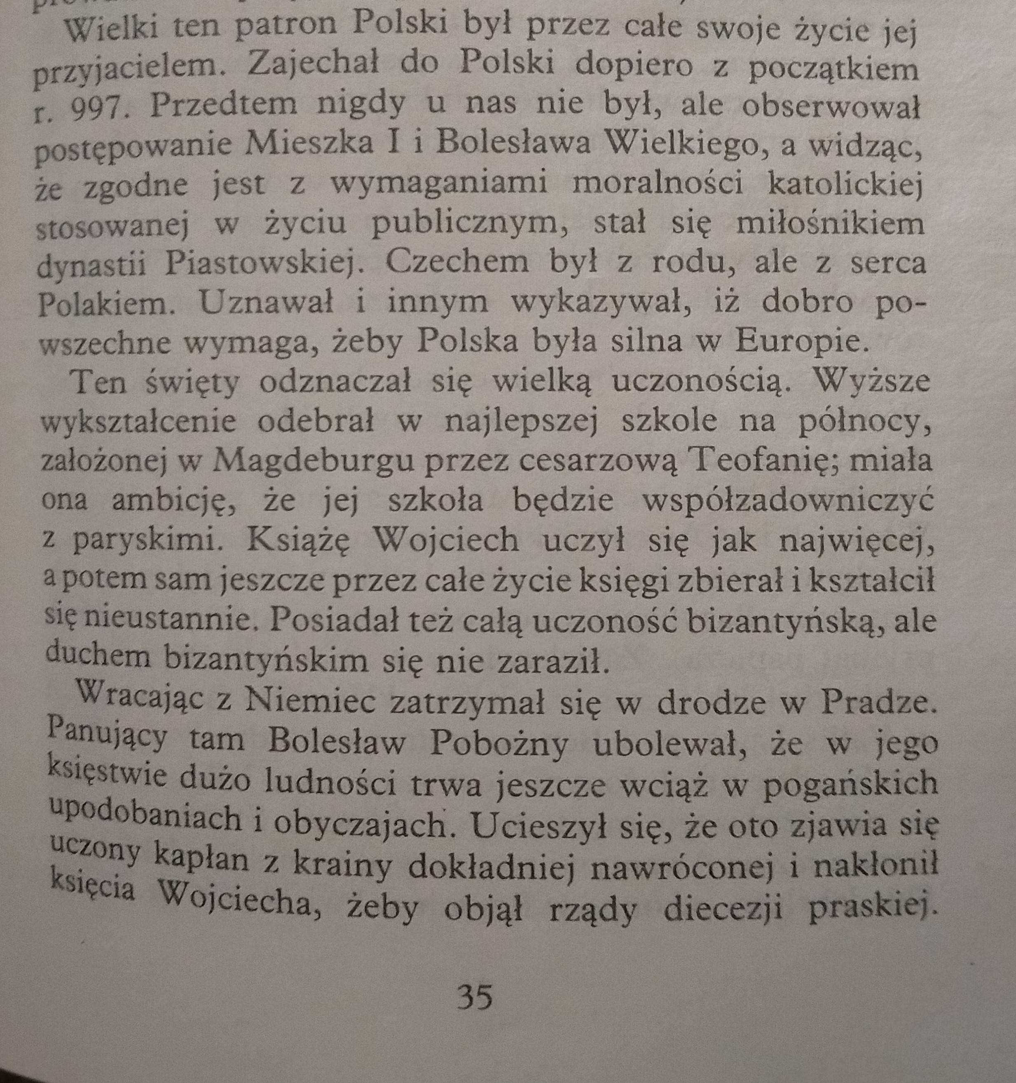
2) Na następnej lekcji zajmiemy się tematem „Kryzys i odbudowa Państwa Polskiego” s.175-178

